СОБРАНИЕ ДЕПУТАТОВ
ПРИСТЕНСКОГО СЕЛЬСОВЕТА
ПРИСТЕНСКОГО РАЙОНА
КУРСКОЙ ОБЛАСТИ

РЕШЕНИЕ

29 апреля 2015 года № 19

«Об утверждении схемы общетерриториального десятимандатного избирательного округа по выборам депутатов Собрания депутатов Пристенского сельсовета Пристенского района Курской области»

В соответствии с пунктом 2 статьи 18 Федерального закона «Об основных гарантиях избирательных прав и права на участие в референдуме граждан Российской Федерации» и частью 2 статьи 19 Закона Курской области «Кодекс Курской области о выборах и референдумах», решением территориальной избирательной комиссии Пристенского района Курской области от 31.10.2014г. №124/769-3 «Об определении схемы общетерриториального десятимандатного избирательного округа по выборам депутатов Собрания депутатов Пристенского сельсовета Пристенского района Курской области Собрание депутатов Пристенского сельсовета Пристенского района Курской области РЕШИЛО:
1. Утвердить схему общетерриториального десятимандатного избирательного округа по выборам депутатов Собрания депутатов Пристенского сельсовета Пристенского района Курской области и ее графическое изображение (Приложение 1).
2. Решение вступает в силу с момента обнародования и подлежит размещению на официальном сайте муниципального образования «Пристенский сельсовет» Пристенского района Курской области.

Глава Пристенского сельсовета
Пристенского района Курской области С.Е.Некипелов

Приложение №1
к решению Собрания депутатов
Пристенского сельсовета
Пристенского района Курской области
от «29» 04 2015 года №19

Схема
многомандатного избирательного округа по выборам депутатов Собрания депутатов Пристенского сельсовета Пристенского района Курской области

Пристенский общетерриториальный десятимандатный избирательный округ

Место нахождение территориальной избирательной комиссии Пристенского района Курской области – Курская область п. Пристень ул. Ленина д.5.
Границы Пристенского общетерриториального десятимандатного избирательного округа:
села: Пристенное, Большие Сети, Северное Двоелучное, Южное Двоелучное;
деревни: Ольховатка, Колбасовка;
хутора: Озерки, Прудки, Свободный.

Количество избирателей на территории Пристенского общетерриториального десятимандатного избирательного округа, включающего всю территорию Пристенского сельсовета Пристенского района Курской области по состоянию на 01.07. 2014 года - 891.

КАРТА-СХЕМА
границ муниципального образования "Пристенский сельсовет"
Пристенского района Курской области

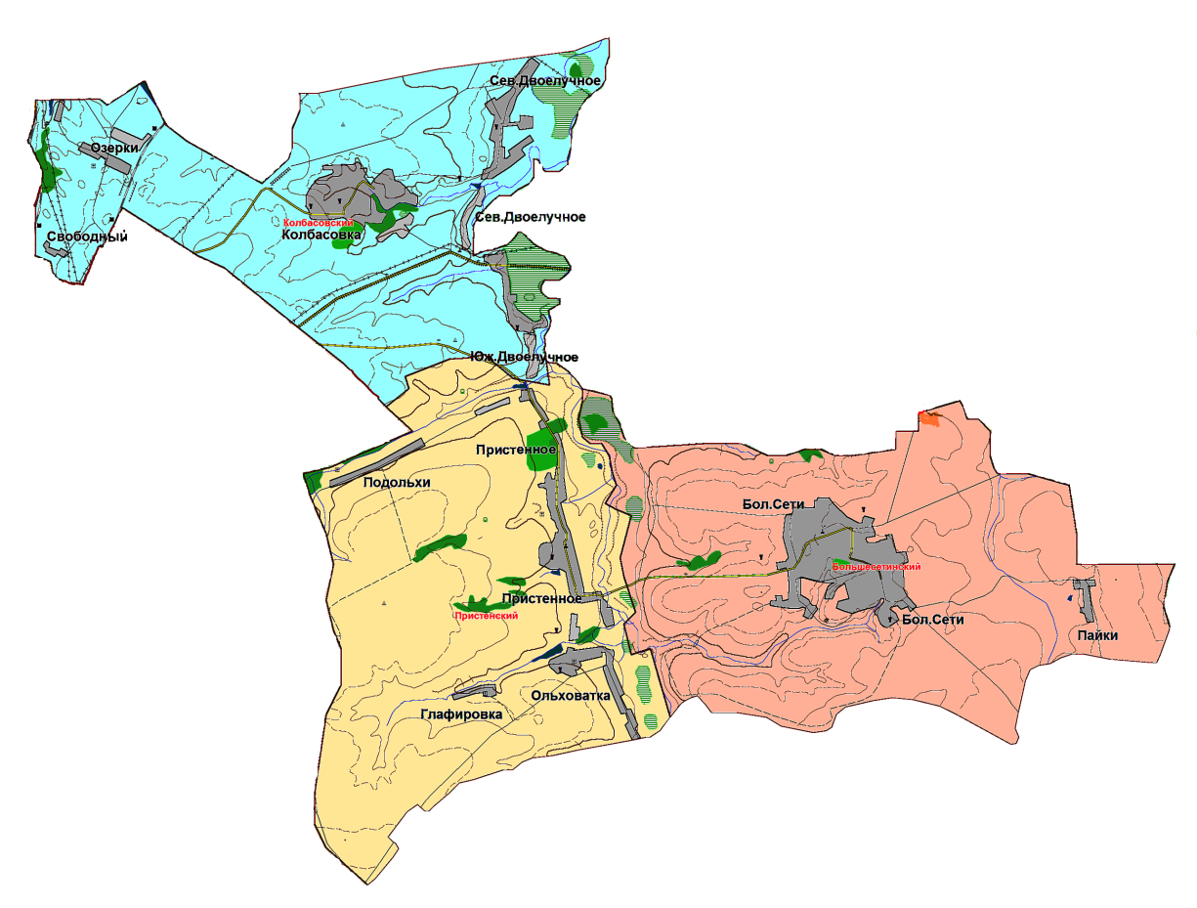

Описание границ:

от А до Б – граница с муниципальным образованием "поселок Кировский"
от Б до В – граница с Солнцевским районом
от В до Г – граница с муниципальным образованием «Черновецкий сельсовет»
от Г до Д – граница с Белгородской областью
от Д до Е - граница с муниципальным образованием «Ярыгинский сельсовет»
от Е до А – граница с муниципальным образованием "поселок Пристень"

